**Složení atomu – řešení**

Pracovní list je vhodný pro žáky 2. stupně základní školy. Žáci si zopakují základní znalosti o složení atomu.

* [**Složení atomu**](https://edu.ceskatelevize.cz/video/1618-slozeni-atomu?vsrc=predmet&vsrcid=chemie)

________________________________________________________

1. **Na základě obrázku, popište stavbu atomu.**

…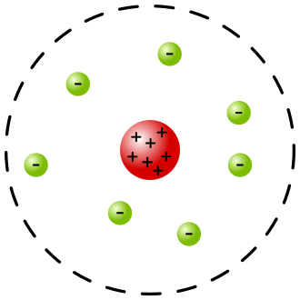

Soubor:Rutherfordův atomový planetární model.svg. (2021, 11. ledna). Wikimedia Commons, svobodné úložištěmédií.Citováno11:15,12.prosince2021z [https://commons.wikimedia.org/w/index.php?title=File:Rut herford_atomic_planetary_model.svg&oldid=525347576](https://commons.wikimedia.org/w/index.php?title=File:Rutherford_atomic_planetary_model.svg&oldid=525347576).

**Atom se skládá z kladně nabitého jádra, obsahujícího protony a neutrony a z obalu obsahujícího záporně nabité elektrony.**

1. **Doplňte některá slova z nabídky do textu:**

*jádro, pozitron, nukleony, protony, elektrony, hmota, chemickými, fyzikálními, prvek, sloučenina,*

Atom je nejmenší částice hmoty, kterou již chemickými prostředky dále nelze dělit. Definuje chemické vlastnosti prvku. Skládá se z atomového jádra, obsahující protony a neutrony a z obalu obsahujícího elektrony.

1. **Doplňte tajenku:**

**Ve středu atomu je atomové jádro, obsahující tzv. nukleony .**

*Řešením tajenky získáte odpověď***.**

|  |  |  |  |  |  |  |  |  |
| --- | --- | --- | --- | --- | --- | --- | --- | --- |
|  |  | **A** | **N** | **I** | **O** | **N** |  |  |
|  |  |  | **U** | **R** | **A** | **N** |  |  |
|  |  |  | **K** |  |  |  |  |  |
|  |  |  | **L** | **E** | **D** |  |  |  |
|  |  | **R** | **E** | **D** | **U** | **K** | **C** | **E** |
|  | **P** | **R** | **O** | **T** | **O** | **N** |  |  |
| **O** | **Z** | **O** | **N** |  |  |  |  |  |
|  |  |  | **Y** | **B** |  |  |  |  |

1. záporně nabitý iont
2. radioaktivní prvek
3. chemická značka draslíku
4. pevné skupenství vody
5. děj při kterém se snižuje oxidační číslo
6. kladně nabitá částice atomu
7. kyslík vyskytující se ve formě tříatomových molekul
8. chemická značka ytterbia.

**4. Kolik protonů, neutronů a elektronů obsahují jednotlivé atomy.**

**2713 Al 2311 Na 8838 Sr 126 C**

protony 13 11 38 6

neutrony 14 12 50 6

elektrony 13 11 38 6

**Co jsem se touto aktivitou naučil(a):**

………………………………………………………………………………………………………………………………………………………………………………………………………………………………………………………………………………………………………………………………………………………………………

Autor:   
Toto dílo je licencováno pod licencí Creative Commons [CC BY-NC 4.0]. Licenční podmínky navštivte na adrese [https://creativecommons.org/choose/?lang=cs].